Elementler fiziksel ve kimyasal özelliklerine göre metal, yarı metal ve ametal olmak üzere üç gruba ayrılır. Aşağıdaki periyodik sistemde de görülebileceği gibi elementlerin 17 tanesi ametal, 8 tanesi yarı metal ve diğerleri metaldir. Buna göre elementlerin sayıca büyük bir kısmı metaldir. Ancak oran olarak bakıldığında ametallerin oranı daha fazladır.
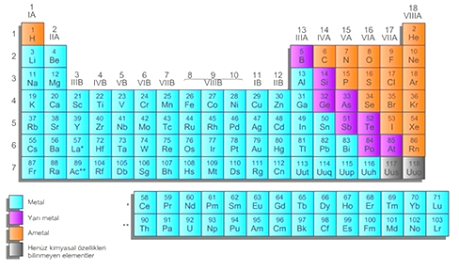
Metaller
Günlük hayatta da sıkça karşılaştığımız demir, bakır, gümüş, altın, alüminyum gibi elementler metallere örnektir. Metallerin genel özellikleri aşağıdaki gibidir:
- Genellikle periyodik sistemin sol tarafında yer alırlar.
- Oda koşullarında cıva hariç katı haldedirler. Cıva oda koşullarında sıvıdır.
- Parlaktırlar. Işığı yansıtırlar.
- Sert veya yumuşak olabilir. Sert olan metal yumuşak olanı çizer.
- Tel, levha ve toz hâline gelebilir.(Haddelenebilirler-işlenebilirler.)
- Esnektir ve eğilip bükülebilir.
- İletkendirler. Elektrik ve ısıyı iyi iletirler.
- Elektron vermeye yatkındırlar.
- Kendi aralarında bileşik oluşturamazlar. Ametallerle(iyonik bağlı) bileşik oluşturabilirler.
- Kendi aralarında alaşım(metal-metal karışımı) oluştururlar.
Ametaller
Bilinen elementlerin 17 tanesi ametaldir. Hidrojen, oksijen, karbon, iyot, azot, klor en yaygın ametallere örnek olarak verilebilir. Ametallerin genel özellikleri aşağıdaki gibidir:
- Periyodik tablonun sağ tarafında yer alırlar.
- Doğada katı, sıvı ve gaz halde bulunabilirler.
- Mattır. (Parlak değildir.) Işığı iyi yansıtmaz.
- Çoğu yalıtkandır, ısıyı ve elektriği iyi iletmez.
- Esnek değildir, kırılgandır.
- Tel ve levha hâline getirilemez. (Haddelenemez-işlenemez.)
- Elektron almaya yatkındırlar.
- Kendi aralarında(kovalent bağlı) ve metallerle(iyonik bağlı) bileşik oluşturabilirler.

Yarı Metaller
Bilinen elementlerin 8 tanesi yarı metaldir. Yarı metallerin bazı özellikleri metallere bazı özellikleri de ametallere benzer. Bor, silisyum, antimon, germanyum gibi elementler yarı metallere örnektir. Yarı metallerin genel özellikleri aşağıdaki gibidir:
- Metaller ile ametallerin birleştiği yerde bulunurlar.
- Oda koşullarında katı halde bulunurlar.
- Parlak veya mat olabilirler.
- Elektrik ve ısı iletkenlikleri metallerden kötü, ametallerden iyidir.
- Tel, levha ve toz hâline gelebilir.(Haddelenebilirler-işlenebilirler.)
- Sıcaklık yükseldiğinde elektrik iletkenlikleri artar.
Periyodik tablodaki gruplar genellikle A ve B grubu olarak isimlendirilirler. Ancak bazı gruplar özel adlara sahiptir. Buna göre;
- 1A Grubu – Alkali Metaller
- 2A Grubu – Toprak Alkali Metaller
- 7A Grubu – Halojenler
- 8A Grubu – Soy (Asal) Gazlar
Olarak adlandırılır.
1A Grubu – Alkali Metaller
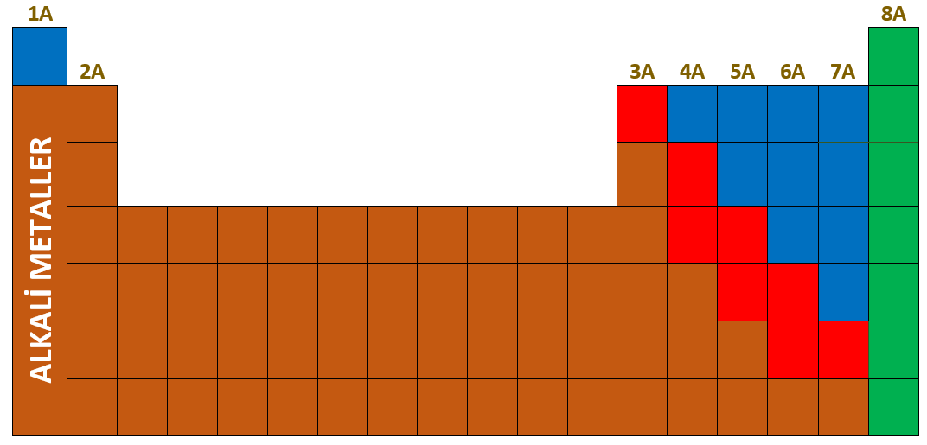
Periyodik tablonun 1A grubundaki elementler (Hidrojen hariç) alkali metaller olarak adlandırılır. Lityum, sodyum ve potasyum sık karşılaşılan alkali metallerdir. Alkali metaller;
- Son yörüngelerinde 1 elektron bulundururlar.
- Bileşiklerinde +1 yüklü iyon(katyon) oluştururlar.
- Doğada saf halde yer almazlar.
2A Grubu – Toprak Alkali Metaller
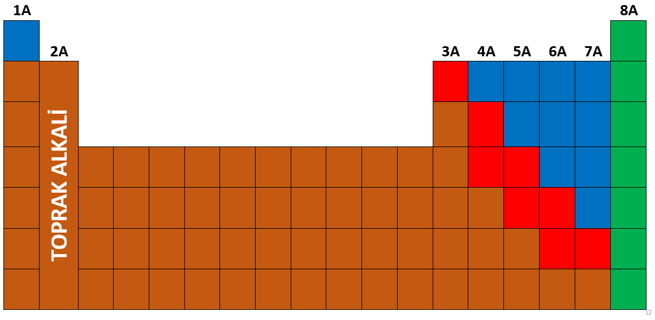
Periyodik tablonun 2A grubundaki elementler toprak alkali metaller olarak adlandırılır. Magnezyum, kalsiyum ve baryum sıkça karşılaşılan toprak alkali metallerdir. Toprak alkali metaller;
- Son yörüngelerinde 2 elektron bulundururlar
- Bileşiklerinde +2 yüklü iyon(katyon) oluştururlar.
7A Grubu – Halojenler
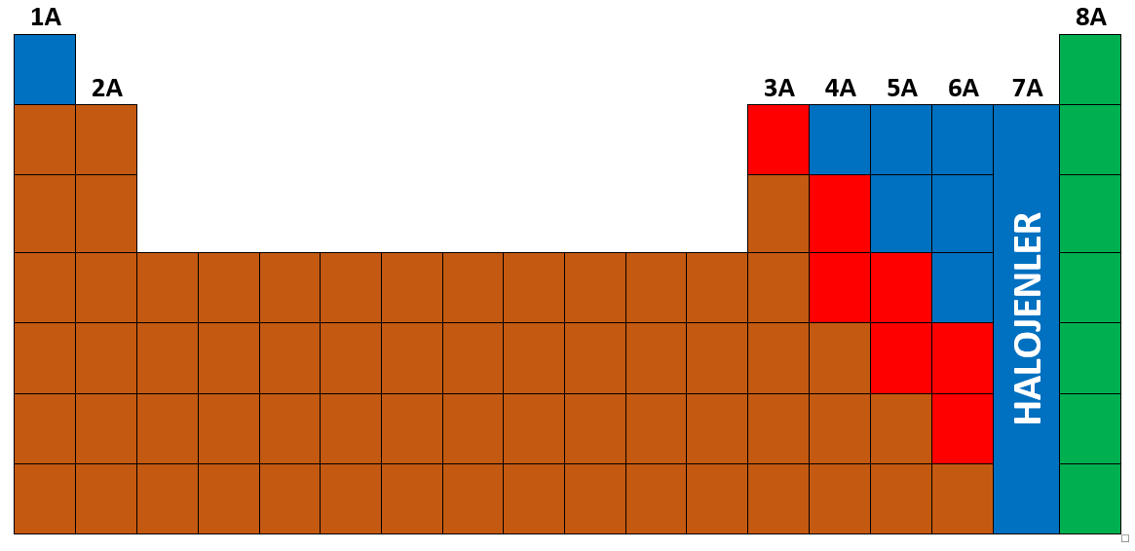
Periyodik tablonun 7A grubundaki elementler halojenler olarak adlandırılır. Flor, klor, brom ve iyot sıkça karşılaşılan halojenlerdir. Halojenlerin;
- Tamamı ametaldir.
- Son yörüngelerinde 7 elektron bulunur.
- Bileşikleri -1 yüklü iyon(anyon)dur.
- Doğada, iki atomlu moleküller şeklinde bulunur. Halojen molekülleri; F₂, Cl₂, Br₂, I₂ şeklinde gösterilir.
8A Grubu – Soy (Asal) Gazlar
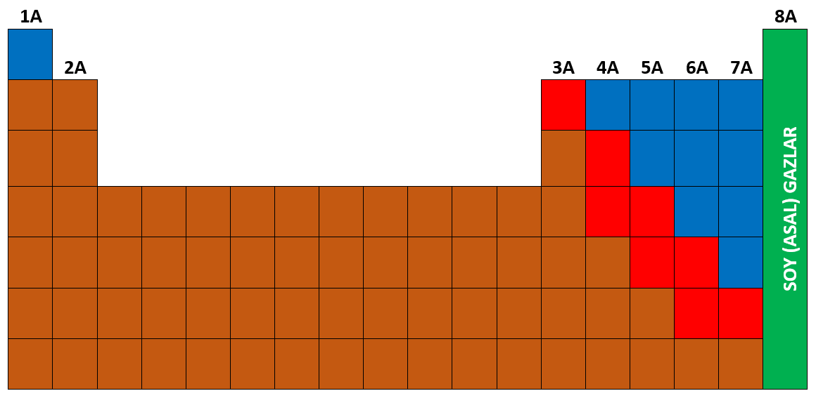
Periyodik tablonun 8A grubundaki elementler soy(asal) gazlar olarak adlandırılır. Helyum, neon ve argon sıkça karşılaşılan soy(asal) gazlardır. Soy gazlar;
- Tamamı tek atomludur. Ametal grubuna girerler.
- Helyumun 2 elektronu vardır ve dublet kuralına uyar.
- Diğer soy gazların son yörüngelerinde 8 elektron bulunur ve oktet kuralına uyarlar.
- Soy gazlar kararlı halde olduklarından elektron alış-verişi yapmazlar. Bu yüzden bileşik oluşturmazlar.
* Periyodik tabloda 1. Periyot 1A grubunda hidrojen ilk elementi, 8A grubunda helyum elementi bulunur. Hidrojen ametal, helyum soy gazdır. Periyodik tablodaki diğer periyotlar alkali metal ile başlar, soy gaz ile biter.

